Ассоциативное мышление на уроках математики
Анцупова Юлия Владимировна
МБУ СОШ №93 г. Тольятти
Как известно, что всех людей можно разделить на три группы – это люди с математическим (аналитическим) складом ума, гуманитарным и смешанным. Ученые давно обнаружили, что полушария нашего головного мозга развиваются неодинаково. Левое отвечает за анализ, логическое, техническое и пространственное мышление, тогда как правое – за образы, эмоции, чувства, художественное воображение и интуицию. Практически всегда есть небольшой перевес в развитии правого или левого полушария, поэтому и получается, что одни дети становятся «математиками», а другие – «гуманитариями». Конечно, неправильно было бы говорить о том, что лучше одни или другие. Важно правильно оценить, знать и использовать свои преимущества.
При обучении детей на уроках математики обязательно нужно учитывать данные особенности. Ведь в начальной и средней школе классы, в основном, не делят по направлениям. И если одним ребятам на уроке математики достаточно один раз услышать, прочитать, то другим просто необходим целый ряд мыслительной деятельности. И здесь наше особое внимание на гуманитариев.
При работе на уроке математики очень хорошо помогают ассоциации и аналогии
По определению большого толкового словаря русского языка,
Ассоциация - связь между отдельными представлениями, при которой одно из представлений вызывает другое.
Аналогия –сходство, соответствие в каком-либо отношении между предметами, явлениями , понятиями.
Ассоциации непроизвольно запоминаются учениками и облегчают запоминание материала. Если ребенок припоминает у него возникает образы, а если просто повторяет – получается, что он заучивает материал. Главная роль ассоциаций при запоминании заключается в том, что ребенок привязывает новые знания к уже известной ему информации.
Ассоциативное мышление – это мышление, основанное на ассоциациях. Такое мышление делает возможным обобщение, воспроизведение информации без какого-либо логического анализа. Например, слово «лето» у детей ассоциируется с отдыхом, наряженная елка –с новым годом. Так работает ассоциативное мышление

На уроке учитель может, как предложить свои ассоциации, связанные с тем или иным определением, действием, так и попросить учащимся немного подумать и придумать свои образы, которые у него возникают при связи одного понятия, рисунка и т.д. с другим. Учащегося , придумавшего лучшую ассоциацию можно поощрить.

Ниже предлагаю некоторые из своих ассоциации, которые использую на уроках математики

- (Рис 1)Нередко учащиеся путают, где в дроби находится числитель, а где знаменатель (сами слова). Можно предложить следующую ассоциацию

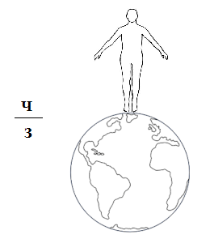
Говорим о том, что Человек стоит на Земле, а не наоборот.

Рис.1

2. При прохождении неравенств в 8 классе учащиеся путают, когда на схематичном рисунке пустая точка, когда закрашенная, когда круглая скобка, когда квадратная. Здесь я предлагаю следующую ассоциацию
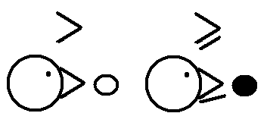
(Рис2.)
Здесь знак – это клюв цыпленка. Видит перед собой сухую, пустую горошину – закрыл клюв. (при строгом знаке – точка не закрашена)Увидел сочную – открыл клюв (нестрогий знак – точка закрашена). Дальше ассоциация с точкой и скобкой
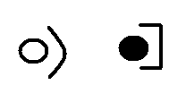
(Рис.3.)Закрашенная точка – как футбольный мяч – попадает в квадратные ворота. Пустой как воздушный шарик – увидели, улыбнулись – смайл.
3. Обязательным заданием в ОГЭ по математике является задание с графиками. Одно из заданий – расположение прямых в системе координат. Как по расположению прямой, узнать, является ли коэффициент к положительным и отрицательным. Некоторым достаточно следующей ассоциации – наклон вправо (право - ассоциация с +, положительно), значит к>0, наклон влево (лево – отрицательно, -), значит к <0. Но! Не всегда дети понимают вправо наклон или влево. Помогает следующие рисунки
Рис. 4 рис.5
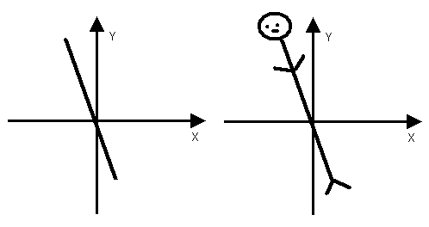
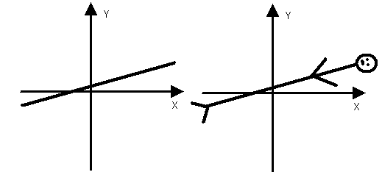

Стоит дорисовать человечка, так чтобы голова находилась, как и положено вверху, так сраузу можно увидеть, что человечек «падает» влево или вправо. И проблема определения права и лева решается. Наклон человека вправо, значит к положительно, знак >. Достаточно показать 2-3 рисунка и дети больше не путаются
4. в 9 классе изучают определение синуса и косинуса, и начинается путаница между ними. Я предлагаю запоминать так
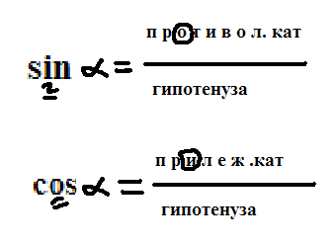
рис. 6
В определении стоит противоположная буква. В слове синус буква И., в определении будет буква О, и наоборот.

5. Также в 9 классе на ОГЭ встречается задания, где нужно найти синус, косинус, тангенс тупого угла, а вот в теории пока это хорошо не объясняется, как это сделать. (Чаще находят острый угол) Запомнить помогает следующая ассоциация.
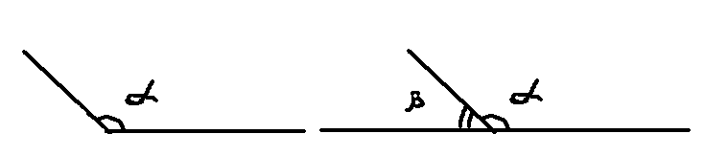

Допустим, нужно найти синус тупого угла. Дорисуем острый, и будем искать его синус (это ученик 9 класса должен хорошо знать). Запоминаем, что среди всех функций минус спрятался только в обозначении синуса, поэтому он у него уже есть и не нужен ему, ко всем остальным функциям дописываем минус

6. в 7 классе появляются слова «абсцисса» и «ордината» . Здесь путают, что из них х, что у. Запоминаем так, Х (икс) ,Y (игрек), в словах икс и абсцисса есть одинаковая буква С. В словах Игрек и ордината буква Р. Все и больше не путаем.

